Кулмаматова Майрамкан Ильясовна
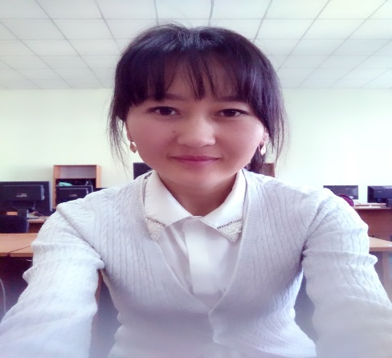 |  | Кулмаматова Майрамкан Ильясовна 07.03.1993.  Билими: жогорку  Адистиги: Математика мугалими  Педагогикалык стаж -5 жыл  №32 Ж.Мамытов атындагы мектеп-гимназиясында – 2 ж.  Жалпы стаж – 6 жыл.
Персональная информация
ФамилияСЫ |  | Кулмаматова
АТЫ |  | Майрамкан
АТАСЫНЫН АТЫ |  | Ильясовна
ТУУЛГАН ЖЫЛЫ |  | 7-март 1993 жыл
БАЙЛАНЫШ МААЛЫМАТЫ |  |  |  | Смартфон |  |  | +996 773 -89- 09 -00
 |  |  |  | WhatsApp |  |  | +996 773 -89- 09 -00
 |  |  |  | E-mail |  |  | Mayram1993@gmail.com
АЛГАН БИЛИМИ:
окуган жылы | ЖОЖ |  |  |  | Факультети |  |  | Адистиги
2011/2016 | Ош мамлекеттик университети |  |  |  | МИТ |  |  | Математика мугалими.
ЭМГЕКТЕРИ
ЭМГЕК ТАЖРЫЙБАСЫ
- 2016-2018-жж №32 Ж.Мамытов атындагы мектеп-гимназиясында математика мугалими.
тил билуу денгээли. компетенции шкала 1 ДЕН 5 КЕ ЧЕЙИН
(1 – ЖОГОРКУ, 5 – бАЗАЛЫК НЕГИЗДЕ)
 |  |  | Reading  (окуу) |  |  | Speaking (баарлашуу) |  |  | Writing (жазуу)
Кыргыз тили |  |  | 5 |  |  | 5 |  |  | 4
Орус тили |  |  | 2 |  |  | 1 |  |  | 1
Английский |  |  | 1 |  |  | 1 |  |  | 1
Жекече жөндөмдөрү жөнүндө маалымат
- Уй-булолук абалы: үй-бүлөлүү, бир кыздын апасы
Өз билимин өркүндөтүү:
1. Ош МУ. Мектеп мугалимдеринин билимин өркүндөтүү институту. «Мектептик жана жогорку кесиптик билим берүү стандарттары, НББПнын негизинде ОМК түзүү жолдору» 72 с.
01.02. 2020,сертификат.

